Приложение № 1
к документации об аукционе на право
заключения договора купли-продажи
лесных насаждений

Предмет аукциона № 6

Начальная цена предмета аукциона: 145 946 руб. 42 коп.
Кадастровый номер: 21:06:000000:1517
Алатырское лесничество
Соловьевское участковое лесничество

Номер лесного квартала | Номер лесотакса-ционного выдела-делянки | Площадь лесосеки, га | Хозяйство, преобла-дающая порода | Породы | Объем, куб. метров
 |  |  |  |  | Деловая |  |  |  | Дрова | Хворост-неликвид | Итого
 |  |  |  |  | Круп-ная | Сред-  няя | Мел-  кая | Итого | Дрова | Хворост-неликвид | Итого
101 | 9 | 3,5 | м/л | сосна | 128 | 97 | 20 | 245 | 5 | 35 | 285
 |  |  |  | ель | 16 | 26 | 10 | 52 | 2 | 8 | 62
 |  |  |  | береза | 52 | 99 | 45 | 196 | 51 | 36 | 283
 |  |  |  | ольха черная | 3 | 35 | 10 | 48 | 9 | 10 | 67
 |  |  |  | осина | 3 | 7 |  | 10 | 42 | 12 | 64
 |  |  |  | липа |  |  | 2 | 2 | 1 | 2 | 5
 |  |  |  | итого | 202 | 264 | 87 | 553 | 110 | 103 | 766

ПЛАН ЛЕСНОГО УЧАСТКА
Местоположение: Чувашская Республика, Алатырское лесничество, Соловьевское участковое лесничество, квартал 101

Вид разрешенного использования: заготовка древесины

СХЕМА
РАСПОЛОЖЕНИЯ ЛЕСНЫХ НАСАЖДЕНИЙ

Местоположение лесных насаждений: Чувашская Республика, Алатырский район,
Алатырское лесничество, Соловьевское участковое лесничество, квартал 101, выдел 9
Масштаб 1: 10 000 Площадь 3,5 га

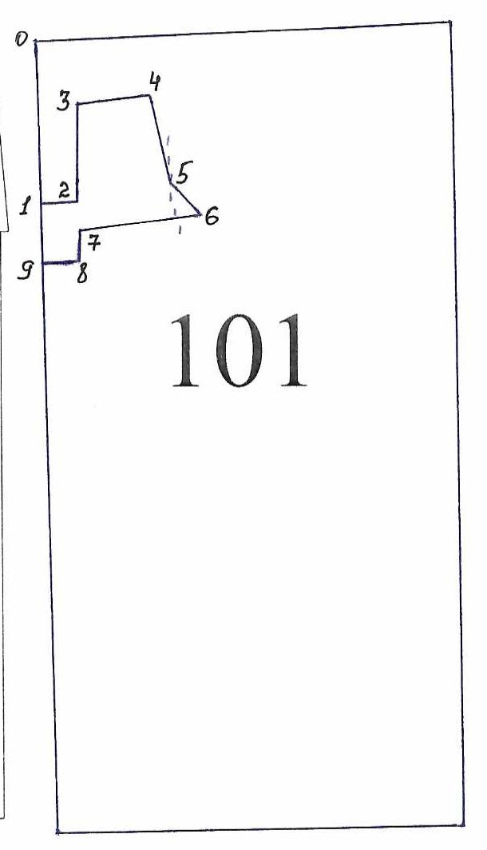
№№ точек | Румбы линии | Длина линий,м
0-1 | ЮЗ-10 | 260
1-2 | СВ-80 | 60
2-3 | СЗ-8 | 150
3-4 | СВ-72 | 110
4-5 | ЮВ-21 | 145
5-6 | ЮВ-54 | 70
6-7 | ЮЗ-73 | 190
7-8 | ЮВ-7 | 50
8-9 | ЮЗ-80 | 50
9-1 | СВ-10 | 95

Условные обозначения: _- лесосека___________

Таксационное описание лесных насаждений,
выставляемых на аукцион на право заключения
договора купли-продажи лесных насаждений
Наименование  участкового лесничества | №  кв. | №  выд. | Площадь,  га | Состав  насаждения | Возраст | Бони-  тет | Общий  запас вырубаемой древесины,  куб.м.
Соловьевское | 101 | 9 | 3,5 | 5Б2Ос1Лп2С | 75 | 3 | 766

Характеристика лесных насаждений
га

Общая площадь - всего | в том числе
Общая площадь - всего | лесные земли |  |  |  |  | нелесные земли
Общая площадь - всего | покрытые лесной растительностью - всего | в том числе покрытые лесными культурами | лесные питомники, плантации | непокрытые лесной растительностью | итого | дороги | просеки | боло-та | дру-гие | ито-го
3,5 | 3,5 |  |  |  | 3,5

Целевое назначение лесов | Номер квартала (выдела) | Преобладающая порода | Площадь, га/  запас вырубаемой древесины, куб. м | в том числе по группам возраста древостоя, га / куб. м
 |  |  |  | молодняки | средневозрастные | приспевающие | спелые и перестойные
Соловьевское участковое лесничество
Эксплуатационные леса | 101(9) | береза | 3,5/766 |  |  |  | 3,5/766

